**1.category**

**cacheAction**

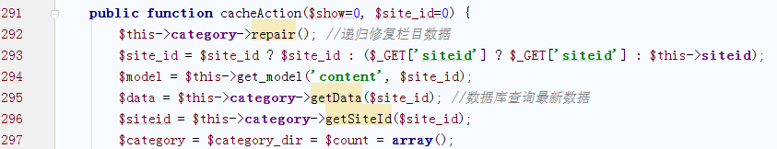

补全栏目的父、子栏目字段。获取siteid，内容模型，栏目数据，继承的siteid

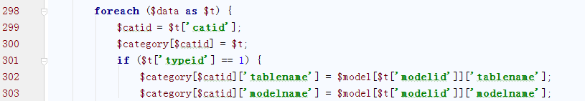

遍历数据，如果为内容栏，设置对应的表名、模型名

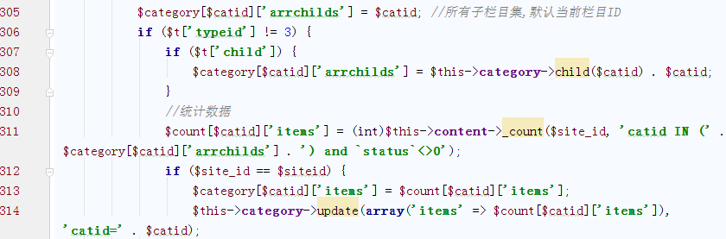

首先设置默认子栏目集，如果不为外链，如果有子栏目，设置，获取所有子栏目的文章数量，如果没有继承站点，更新表文章数量

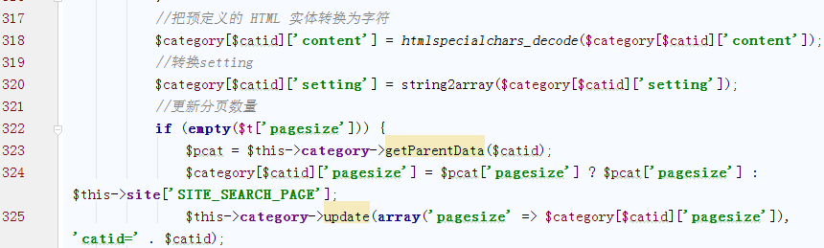

内容转义，获取设置，如果未设置每页大小，获取父级内容数据，如果仍未设置，采用默认值，更新表

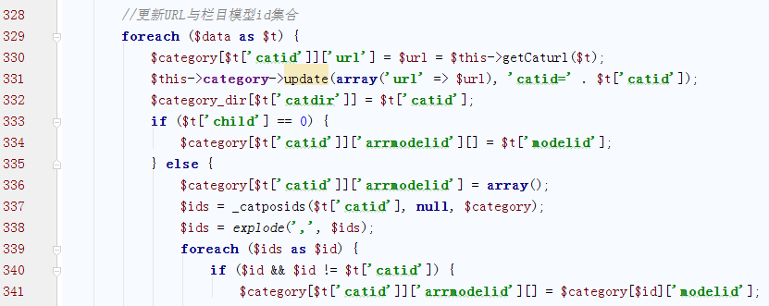

再次遍历栏目数据，设置url并更新表，如果没有子栏目，设置arrmodlid为自己的，否则，获取所有子栏目的modelid

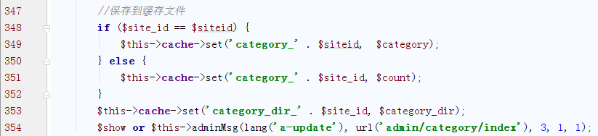

将栏目数据保存至缓存中